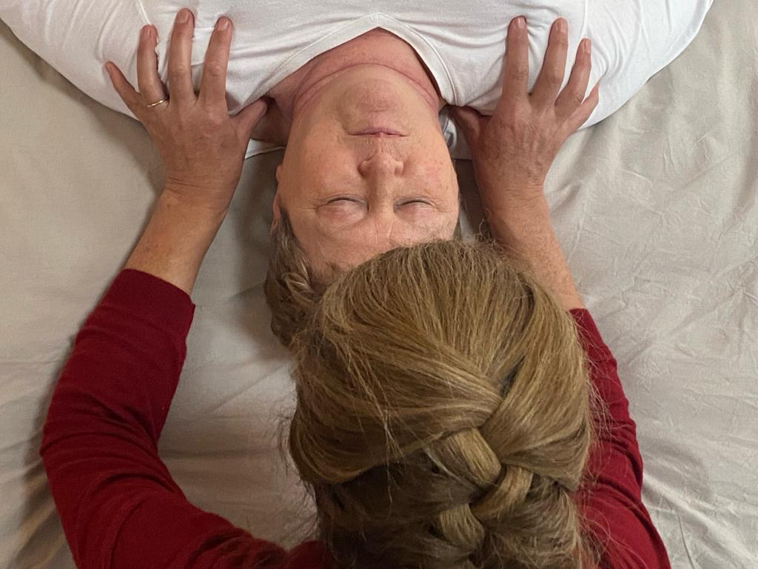
Shiatsu et Mouvement Cranio Sacré par Véronique Cloquet

« Shiatsu et Mouvement Cranio Sacré », c’est une approche qui invite le shiatsushi à travailler la circulation subtile de l’énergie Ki en se connectant au Mouvement Cranio Sacré qui traverse tout l’organisme. La démarche est basée sur des recherches scientifiques et leurs récentes évolutions en matière de biorythmes et de fascias.

Le Mouvement Cranio Sacré (MCS) est un mouvement qui se répand depuis le 4ème ventricule du cerveau au travers de tout le corps grâce au réseau fascial. Le MCS possède son propre biorythme, distinct des rythmes cardiaque, respiratoire et cellulaire.

Les fascias, qui ne sont plus à définir aujourd’hui, ont fait l’objet de très nombreuses recherches ces 20 dernières années et les découvertes avancées aujourd’hui par les chercheurs sont innovantes et riches de pistes à creuser, à expérimenter et à développer.

On sait aujourd’hui que le réseau fascial forme littéralement une toile de tissus conjonctifs dense qui recouvre tous les éléments de notre organisme. Il s’agit d’un système à part entière. Qu’il soit profond, superficiel, épais ou ultra fin, le fascia constitue une toile à ce point interconnectée que plusieurs auteurs n’hésitent pas à en parler comme un organe en soi : « un organe qui n’a pas de forme mais qui est présent dans tout le corps » (Carla Stecco (2)).

A partir de là, la question que nous nous sommes posés est la suivante : « Et si le fascia pouvait être décrit comme le support physique du souffle de l’énergie Ki ? » Ce serait très tentant, mais la comparaison ne tient pas la route. L’énergie Ki ne peut se réduire ainsi à une dimension purement mécanique. L’expérience du ressenti du Ki nous le montre bien.

En réalité, la circulation énergétique qui traverse l’être humain fait appel à des aspects bien plus larges. En plus de l’aspect mécanique, elle fait référence à la circulation du sang et des liquides organiques, à la transmission de l’influx nerveux, aux transformations chimiques dans le corps, à la production de neurotransmetteurs et d’hormones, ainsi qu’à l’activité métabolique et psychique de chaque organe. La circulation de l’énergie Ki est impliquée dans tous les systèmes constitués de cellules de l’organisme, y compris les connexions dans le cerveau qui ont trait au mental et aux émotions qui le traversent.
Il reste que quand on se connecte au MCS, son amplitude, son rythme, ses blocages, son lien avec le vécu émotionnel de chaque être humain et ses connexions avec les glandes endocrines (hormonales), on comprend l’intérêt d’utiliser cet outil pour faciliter, magnifier le travail du shiatsushi.

Pratiquer le shiatsu en suivant Le MCS, c’est se connecter à ce mouvement subtil en suivant l’organisation des méridiens et des tsubos d’une part et ressentir combien la présence de ce rythme est liée au vécu psychocorporel du receveur d’autre part.

Bibliographie

ARTE, Les alliés cachés de notre organisme Les fascias https://www.youtube.com/watch?v=2lKDcNvQ9FQ

Interview du Dr Carla Stecco par le professeur Ronald Wang https://www.youtube.com/watch?v=A_EoE_pX4wk
- Carola Beresford-Cooke, Théorie et pratique du shiatsu, Ed Maloine, 2017

Carla Stecco, Atlas fonctionnel du système fascial humain, Ed. Elsevier, 2020

Luigi Stecco, Fascial manipulation for musculoskeletal pain, Ed. Piccin, 2004

Jean-Claude Gimberteau, L'architecture du corps humain vivant : Le monde extracellulaire, les cellules et le fascia révélés par l'endoscopie, Ed. Poche 2015

John Barnes, Libération myofasciale : La recherche de l'excellence - Une approche globale d'évaluation et de traitement Ed. Rehabilitation Services Inc. 1992

- John Edwin Upledger, La thérapie Cranio Sacrée, tome 1, Ed. Satas 1998

John Edwin Upledger, Libération somato-émotionnelle et au-delà, Ed. Verlaque, 2000

Daniel Keown, The Uncharted Body: A New Textbook of Medicine, Ed. MCEM 201

Robert Schleip Ph. D., Carla Stecco, et al.: Fascia : The tensional network of the human body : The science and clinical applications in manual and movement therapy, Ed. Elsevier, 2021

Michèle Tarento, Biotenségrité, Fascias, Ostéopathie, Ed Sully, 2021

